默写一 神经调节部分

1．神经调节的基本方式是 。完成反射的结构基础是 。效应器是指

,其对刺激作出 反应。神经中枢的作用是 。

2．兴奋是指动物体或人体内的某些 （如 ）或 感受 刺激后，由 状态变为 状态的过程。兴奋是以 的形式沿着神经纤维传导的，这种 也叫 ，它的传导方向是 的。在不同神经元之间，兴奋通过 结构以 信号的方式传递，它的传导方向是 的，原因是

。突触后膜是指下一个神经元的 。
3．标出突触的亚显微结构模式图中各结构的名称。
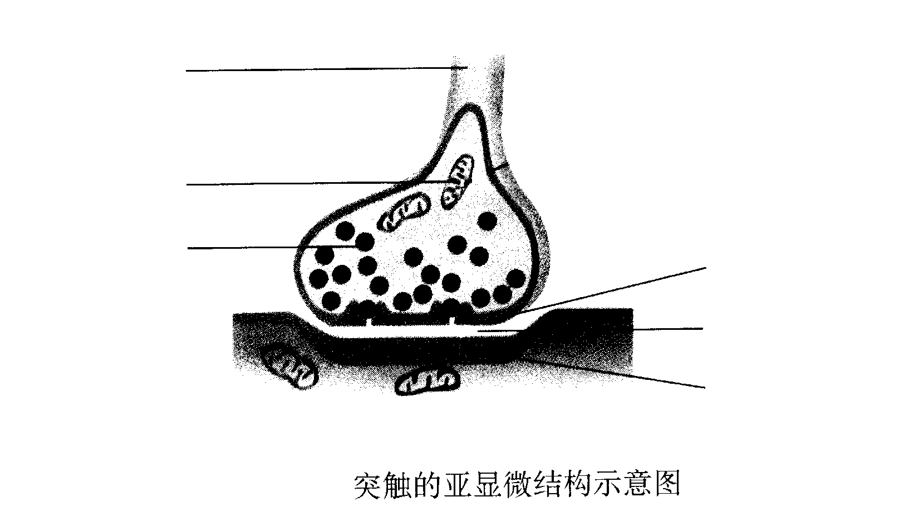

4．神经纤维处于静息状态时，细胞膜外的电位分布为 。当某部位受到刺激时，内部电位变为 ，膜内外电位的变化为 。兴奋传递时，突触小体中的信号转化方式为 ，突触中的信号转化方式为 。

5． 是人体和高等动物整个神经系统中最高级的部位，其作用是 外部世界、 机体的反射活动，还具有 、 、 、 等高级功能。研究发现，学习和记忆涉及脑内__________的作用以及某些种类___________的合成。短期记忆主要与 有关，长期记忆可能与 有关。

